TÁC HẠI CỦA MA TÚY

1. Giới thiệu về ma túy, nghiện ma túy và tác hại của nghiện ma túy
Trong những năm qua, mặc dù Đảng và Nhà nước ta đã có nhiều chủ trương, biện pháp nhằm tăng cường công tác đấu tranh phòng chống tệ nạn xã hội và tội phạm nhưng tình hình tội phạm và tệ nạn xã hội đặc biệt là tệ nạn mại dâm, ma túy vẫn diễn biến vô cùng phức tạp, với tính chất ngày càng nghiêm trọng, gây nhức nhối cho xã hội và trở thành nỗi lo của nhiều gia đình.
Ma túy là một trong những đại họa mà toàn nhân loại phải đối mặt và là vấn đề vẫn còn đang nhức nhối, ám ảnh xã hội Việt Nam nói riêng, thế giới nói chung. Càng gần ma túy thì càng xa cuộc đời, đến với ma túy là đến với sự hủy diệt…
Cuộc sống mà con người đang nắm giữ là sự hòa quyện của những cảm xúc vui sướng, hạnh phúc xen lẫn buồn chán, tuyệt vọng…
Hẳn trong chúng ta ai cũng đã từng trải qua những cảm xúc đó, nhưng hầu hết chẳng ai muốn sống trong sợ hãi, lo lắng, hồi hộp hay căng thẳng, giận dữ và nhiều lúc bất lực, chúng ta không muốn có những cảm xúc đó, muốn tìm đến thứ gì có thể quên chúng đi, thứ gì có thể khiến cho ta thăng hoa, hưng phấn và con đường ngắn nhất để đè nén cảm xúc là tìm đến ma túy. Vậy ma túy là gì???
2. Ma túy là gì?
Chất ma tuý là các chất gây nghiện, chất hướng thần, có nguồn gốc tự nhiên hoặc tổng hợp, được quy định trong danh mục do Chính phủ ban hành, các chất này khi xâm nhập vào cơ thể ngư ời sẽ làm thay đổi trạng thái ý thức và sinh lý, có thể dẫn đến nghiện và từ đó gây tác hại về nhiều mặt đối với xã hội.
Theo cách phân loại này các chất ma túy được chia ra 3 nhóm sau:
+ Nhóm các chất ma túy an thần: Các chất ma tuý trong nhóm an thần: Thuốc phiện, Morphine Heroine, Các chất ma tuý tổng hợp toàn phần trong nhóm có thể thay thế Morphine, Heroine và các opiat khác (methadon, pethidine, phenazocine, diazepam, dolagan...)
+ Nhóm các chất ma túy gây kích thích: Nhóm các chất ma tuý gây kích thích amphetamine methamphetamine, amphetamine và methamphetamine
+ Nhóm các chất ma túy gây ảo giác: Cần sa và các sản phẩm của nó, thảo mộc cần sa, nhựa cần tinh dầu cần sa.lysergide (LSD)
3. Nghiện ma túy là gì?
Nghiện là trạng thái ngộ độc kinh niên hay từng thời kỳ do sử dụng lặp đi lặp lại một chất tự nhiên hay tổng hợp khiến người nghiện ham muốn, không tự kiềm chế được, bằng mọi giá phải tiếp tục sử dụng.
Mọi trường hợp lạm dụng thuốc có chứa ma túy hoặc ma túy đều có thể dẫn đến tình trạng nhiễm độc:
- Nhiễm độc cấp tính: nhức đầu, mạch nhanh, nôn mửa, toát mồ hôi, mặt tím xanh...và có thể bị truỵ tim mạch.
- Nhiễm độc mãn tính: là trạng thái nghiện.
Như vậy: Nghiện ma túy là trạng thái nhiễm độc chu kỳ mãn tính do sử dụng ma túy lặp lại nhiều lần.
4. Đặc trưng của hiện tượng nghiện ma túy.
Có sự thèm muốn chất gây nghiện không kìm chế được và phải sử dụng nó bất cứ giá nào.
Có khuynh hướng tăng dần liều dùng( liều dùng lần sau cao hơn liều dùng lần trước mới có tác dụng).
Tâm sinh lý bị lệ thuộc vào tác động của chất đó.Thiếu thuốc sẽ xuất hiện các triệu chứng như uể oải, hạ huyết áp, lên cơn co giật, đau đớn và tìm mọi cách, có thể làm bất cứ điều gì để có ma túy dùng.
5. Tác hại của nghiện ma túy
Tệ nạn ma tuý là hiểm hoạ lớn cho toàn xã hội, gây tác hại cho sức khoẻ, làm suy thoái nòi giống, phẩm giá con người, phá hoại hạnh phúc gia đình, gây ảnh hưởng nghiêm trọng đến trật tự, an toàn xã hội và an ninh quốc gia.
5.1. Đối với cá nhân:
- Ma tuý làm huỷ hoại sức khoẻ:
+ Hệ tiêu hoá, hệ hô hấp, hệ tuần hoàn, các bệnh về da, làm suy giảm chức năng thải độc, hệ thần, nghiện ma tuý dẫn đến tình trạng suy nhược toàn thân, suy giảm khả năng học tập, lao động.
+ Nghiện ma tuý dẫn đến tình trạng nhiễm độc ma tuý mãn tính, suy nhược toàn thân, người gầy gò, xanh xao, mắt trắng, môi thâm, nước da tái xám, dáng đi xiêu vẹo, cơ thể gầy đét do suy kiệt hoặc phù nề do thiếu dinh dưỡng, rối loạn nhịp sinh học, thức đêm ngủ ngày, sức khoẻ giảm sút rõ rệt.
+ Người nghiện ma tuý bị suy giảm sức lao động, giảm hoặc mất khả năng lao động và khả năng tập trung trí óc. trường hợp sử dụng ma tuý quá liều có thể bị chết đột ngột.
+ Gây tổn hại về tinh thần: Nghiện ma tuý gây ra một loại bệnh tâm thần đặc biệt. Người nghiện thường có hội chứng quên, hội chứng loạn thần kinh sớm (ảo giác, hoang tưởng, kích động...) và hội chứng loạn thần kinh muộn (các rối loạn về nhận thức, cảm xúc, về tâm tính, các biến đổi về nhân cách đặc trưng cho người nghiện ma tuý). Ở trạng thái loạn thần kinh sớm, người nghiện ma tuý có thể có những hành vi nguy hiểm cho bản thân và ng ười xung quanh.
- Tiêm chích ma tuý dùng chung bơm kim tiêm không tiệt trùng dẫn đến lây nhiễm viêm gan vi rut B, C, đặc biệt là HIV (dẫn đến cái chết). Tiêm chích ma tuý là một trong những con đường lây nhiễm HIV phổ biến nhất tại Việt Nam. Người nghiện ma tuý có thể mang vi rut HIV và lây truyền cho nhiều người.
- Thoái hoá nhân cách, rối loạn hành vi, lối sống buông thả, dễ vi phạm pháp luật.
- Mâu thuẫn và bất hoà với bạn bè, thầy cô giáo và gia đình.
- Mất lòng tin với mọi người, dễ bị người khác lợi dụng, học tập giảm sút hoặc bỏ học, ảnh hưởng đến tương lai tiền đồ.
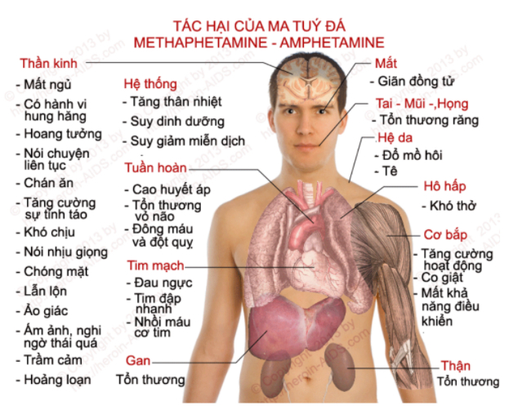
5.2. Ảnh hưởng đến gia đình
- Làm tiêu hao tiền bạc của bản thân và gia đình. Nhu cầu cần tiền để mua ma tuý của người nghiện là rất lớn, mỗi ngày ít nhất từ 50.000-100.000đ thậm chí 1.000.000 - 2.000.000đ/ ngày, vì vậy khi lên cơn nghiện người nghiện ma tuý có thể tiêu tốn hết tiền của, tài sản, đồ đạc của gia đình vào việc mua ma tuý để thoả mãn cơn nghiện của mình, hoặc để có tiền sử dụng ma tuý, nhiều người đã trộm cắp, hành nghề mại dâm, hoặc thậm chí giết người, cướp của.
- Sức khoẻ các thành viên khác trong gia đình giảm sút (lo lắng, mặc cảm, ăn không ngon, ngủ không yên...vì trong gia đình có người nghiện)
- Gây tổn thất về tình cảm (thất vọng, buồn khổ, hạnh phúc gia đình tan vỡ, ly thân, ly hôn, con cái không ai chăm sóc...)
- Gia đình tốn thời gian, chi phí chăm sóc và điều trị các bệnh của người nghiện do ma tuý gây ra.
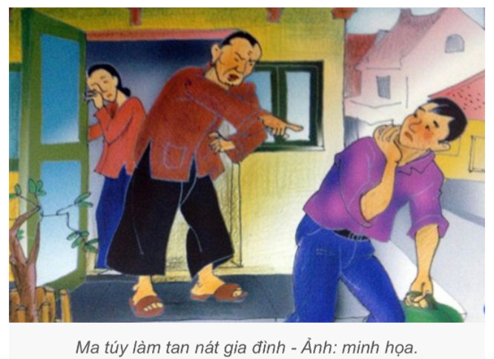
5.3. Ảnh hưởng đến xã hội
- Gây mất trật tự an toàn xã hội, gia tăng các tệ nạn xã hội: Lừa đảo, trộm cắp, giết người, mại dâm, băng nhóm...
- Ảnh hưởng đến đạo đức, thuần phong mỹ tục lâu đời của dân tộc. Làm giảm sút sức lao động sản xuất trong xã hội. Tăng chi phí ngân sách xã hội cho các hoạt động ngăn ngừa, khắc phục, giải quyết các hậu quả do ma tuý đem lại- Ảnh hưởng đến giống nòi, huỷ diệt giống nòi: do các chất ma tuý ảnh hưởng đến hệ thống hoocmon sinh sản, làm giảm khả năng sinh hoạt tình dục, ảnh hưởng đến quá trình phân bào hình thành các giao tử, tạo cơ hội cho các gien độc có điều kiện hoạt hoá, dẫn tới suy yếu nòi giống.
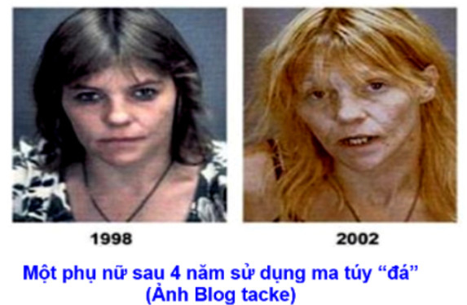
6. Nguyên nhân dẫn đến nghiện các chất ma tuý
6.1. Nguyên nhân khách quan
- Do ảnh hưởng của mặt trái cơ chế thị trường dẫn đến những tác động đối với lối sống của giới trẻ như: lối sống thực dụng, buông thả... một số học sinh không làm chủ được bản thân đã sa vào tệ nạn xã hội, trong đó có tệ nạn ma tuý.
- Sự tác động của lối sống thực dụng, văn hoá phẩm độc hại dẫn đến một số em có lối sống chơi bời trác táng tham gia vào các tệ nạn xã hội.
- Sự phối hợp giữa gia đình, nhà trường, xã hội trong quản lý học sinh ở một số địa phương chưa thực sự có hiệu quả.
- Công tác quản lý địa bàn dân cư ở một số địa phương chưa tốt, nên ở một số khu vực xung quanh các trường học hoặc tại nơi các em cư trú, sinh sống còn nhiều tụ điểm cờ bạc, mại dâm, ma tuý từng ngày từng giờ tác động đến suy nghĩ và hành động của lứa tuổi trẻ, trong đó có các em học sinh.
- Do một bộ phận các bậc cha mẹ thiếu quan tâm đến việc học tập, sinh hoạt của con, em. Cha, Mẹ và những người lớn tuổi do mải làm ăn, lo kiếm tiền hoặc do nuông chiều con cái quá mức hoặc trong gia đình có người lớn tuổi cũng mắc nghiện hoặc có hành vi buôn bán ma tuý....
6.2. Nguyên nhân chủ quan
- Do thiếu hiểu biết về tác hại của ma tuý, nên nhiều em học sinh bị những đối tượng xấu kích động, lôi kéo sử dụng ma tuý, tham gia vận chuyển, mua bán ma tuý.
- Do muốn thoả mãn tính tò mò của tuổi trẻ, thích thể hiện mình, nhiều em đã chủ động đến với ma tuý.
- Do tâm lý đua đòi, hưởng thụ; nhiều em học sinh có lối sống buông thả, dễ bị lôi kéo, sa ngã. với những học sinh này không chỉ sử dụng ma tuý mà còn tham gia vận chuyển, mua bán ma tuý nhằm mục đích kiếm tiền để thoả mãn thú vui hưởng lạc.
- Một số trường hợp do hoàn cảnh gia đình hoàn cảnh: Bố, mẹ bỏ nhau; gia đình bất hoà, mồ côi cha mẹ hoặc hoàn cảnh gia đình khó khăn... Do buồn chán cô đơn, không làm chủ được bản thân các em đã chủ động tìm đến với ma tuý.
7. Dấu hiệu nhận biết học sinh nghiện ma túy
Tổng kết từ thực tiễn cho thấy các chất ma tuý thường được học sinh sử dụng là: Heroin, Ma tuý tổng hợp, Cần sa, Dôlagan... bằng cách: hít, uống, chích. Nếu sử dụng thường xuyên hoặc đã bị lệ thuộc (mắc nghiện), có thể nhận biết thông qua những dấu hiệu sau:
- Trong cặp sách hoặc túi quần áo thường có dụng cụ dùng sử dụng chất ma túy như: bật lửa, kẹo cao su, giấy bạc.
- Hay xin ra ngoài đi vệ sinh trong thời gian học tập.
- Thường tụ tập ở nơi hẻo lánh.
- Thường hay xin tiền bố mẹ nói là đóng tiền học, quỹ lớp.
- Lực học giảm sút.
- Hay bị toát mồ hôi, ngáp vặt, ngủ gà ngủ gật, tính tình cáu gắt, da xanh tái, ớn lạnh nổi da gà, buồn nôn, mất ngủ, trầm cảm…
- Ngại tiếp xúc với người thân, bạn tốt, có ý xa lánh mọi người; cố tránh các hoạt động vui chơi lành mạnh.
8. Học sinh phải làm gì để ngăn chặn và phòng tránh ma túy?
- Ngoan ngoãn, vâng lời ông bà, cha mẹ, thầy cô giáo.
- Thi đua chăm chỉ học hành tiến bộ. Đi đến nơi về đến chốn.
- Thời gian rảnh, nên làm một số công việc nhà giúp đỡ gia đình
- Có lối sống lành mạnh, không ăn chơi đua đòi, buông thả.
- Tuyệt đối không tò mò, không thử ma túy dù chỉ 1 lần.
- Cương quyết tránh xa, không chơi với đám bạn xấu có liên quan đến ma túy.
- Không tham gia sử dụng, vận chuyển, mua bán, tàng trữ trái phép chất ma túy hoặc xúi dục người khác tham gia dưới bất kỳ hình thức nào.
- Khi phát hiện những bạn có biểu hiện sử dụng ma tuý hoặc nghi vấn buôn bán ma tuý phải báo cáo kịp thời cho thầy, cô giáo để có biện pháp ngăn chặn.
- Khi phát hiện người có liên quan đến ma túy cần báo ngay cho cha mẹ, thầy cô giáo để có biện pháp kịp thời ngăn chặn.
- Đề cao cảnh giác tránh bị đối tượng xấu rủ rê, lôi kéo vào các việc làm phạm pháp, kể cả việc sử dụng và buôn bán ma tuý.
- Có ý thức phát hiện những đối tượng có biểu hiện nghi vấn dụ dỗ các bạnh học sinh sử dụng ma tuý hoặc lôi kéo học sinh vào hoạt động vận chuyển, mua bán ma tuý; báo cáo kịp thời cho cha mẹ hoặc thầy, cô giáo.
- Quan tâm, động viên, chia sẻ, giúp đỡ những người cai nghiện tái hòa nhập cộng đồng. Không kì thị, xa lánh người cai nghiện.
- Tìm hiểu kỹ năng đối phó với các cảm xúc tiêu cực (buồn chán, thất vọng), các tình huống nguy cơ dẫn đến sử dụng ma túy.
- Tuyên truyền, vận động cho mọi người cùng phòng tránh ma túy.

CÙNG XÂY DỰNG CUỘC SỐNG LÀNH MẠNH ĐỂ ĐẨY LÙI MA TÚY:
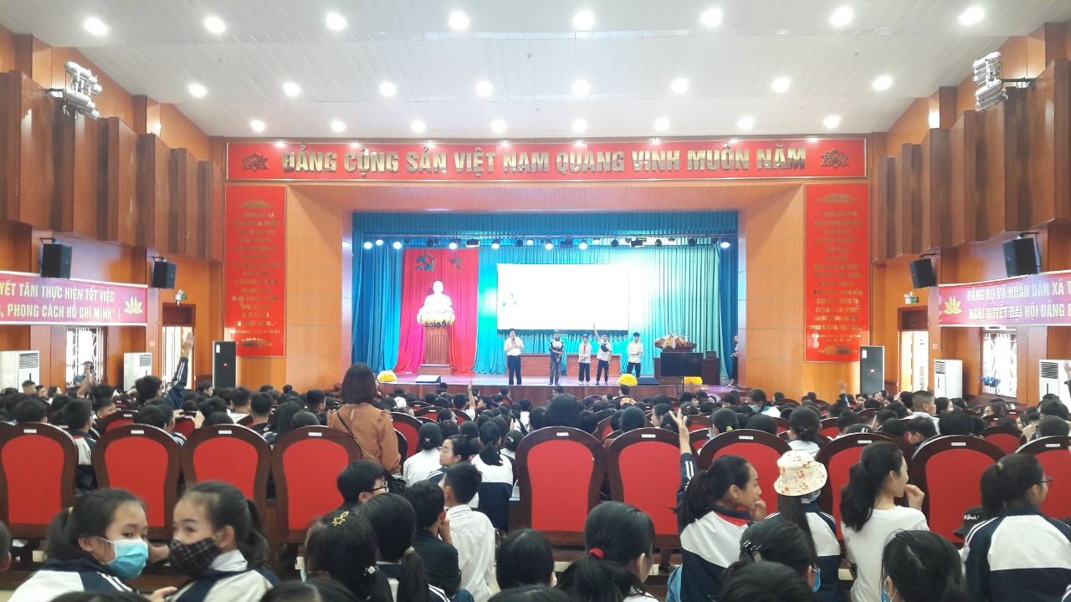
HS Trường THCS Tân Quang tham dự chuyên đề TRƯỜNG HỌC HẠNH PHÚC
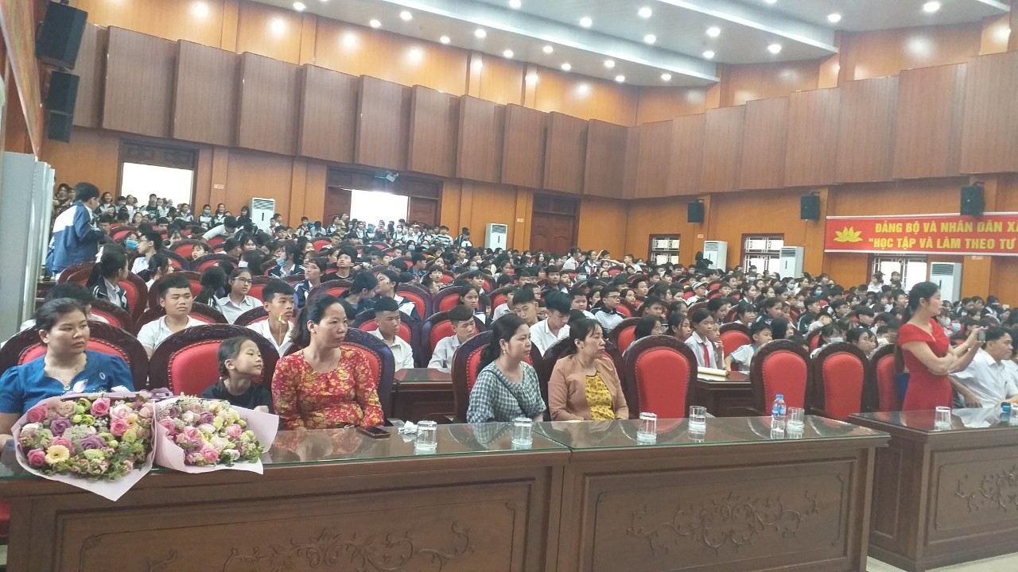
HS Trường THCS Tân Quang tham dự chuyên đề TRƯỜNG HỌC HẠNH PHÚC
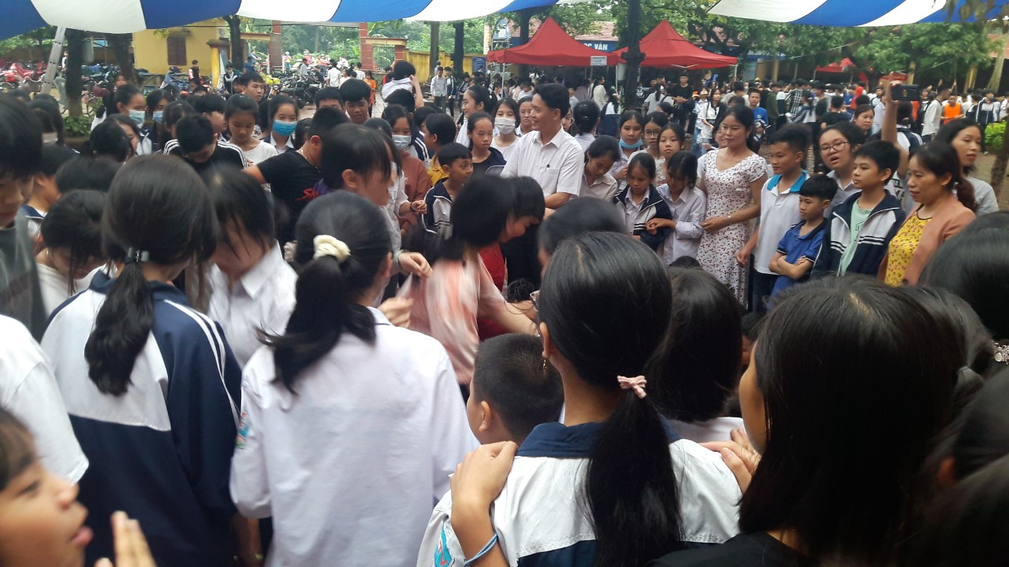
HS Trường THCS Tân Quang tham dự chuyên đề TRƯỜNG HỌC HẠNH PHÚC

HS THCS Tân Quang
Tích cực tham gia các hoạt động Tập thể và Hoạt động Xã hội
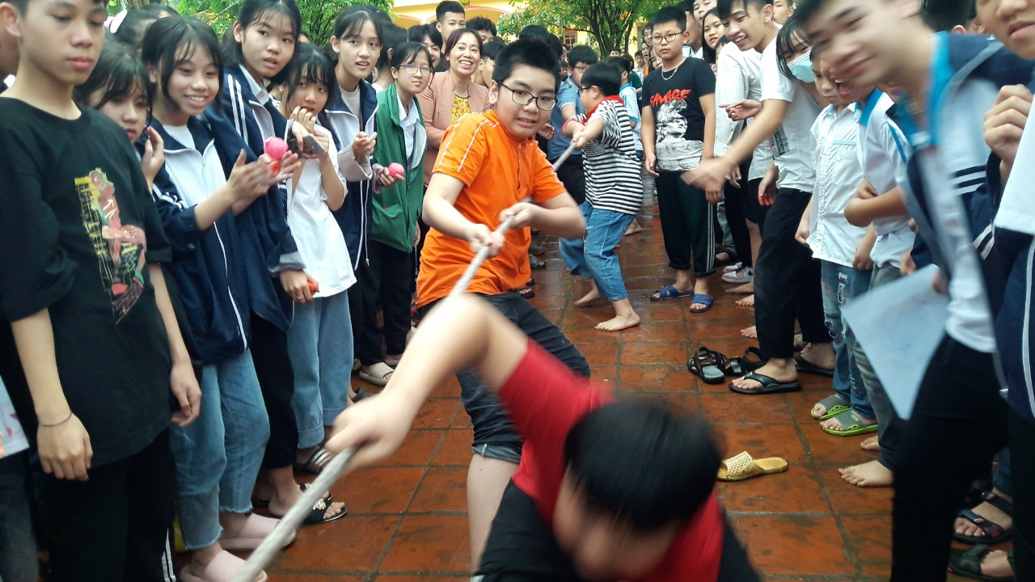
HS THCS Tân Quang
Tích cực tham gia các hoạt động Tập thể và Hoạt động Xã hội

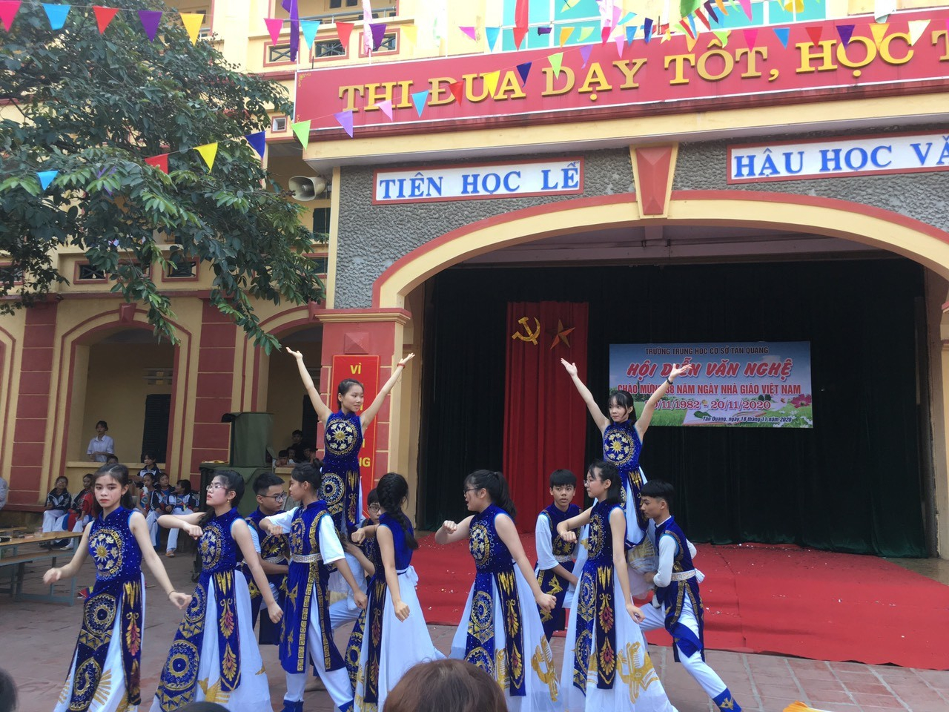
HS THCS Tân Quang
Tích cực tham gia các hoạt động Tập thể và Hoạt động Xã hội

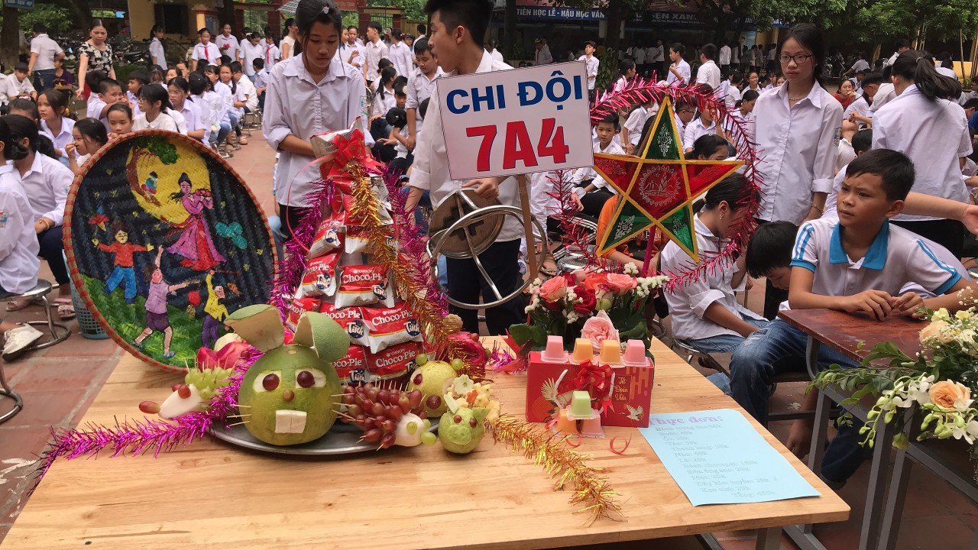
HS THCS Tân Quang
Tích cực tham gia các hoạt động Tập thể và Hoạt động Xã hội

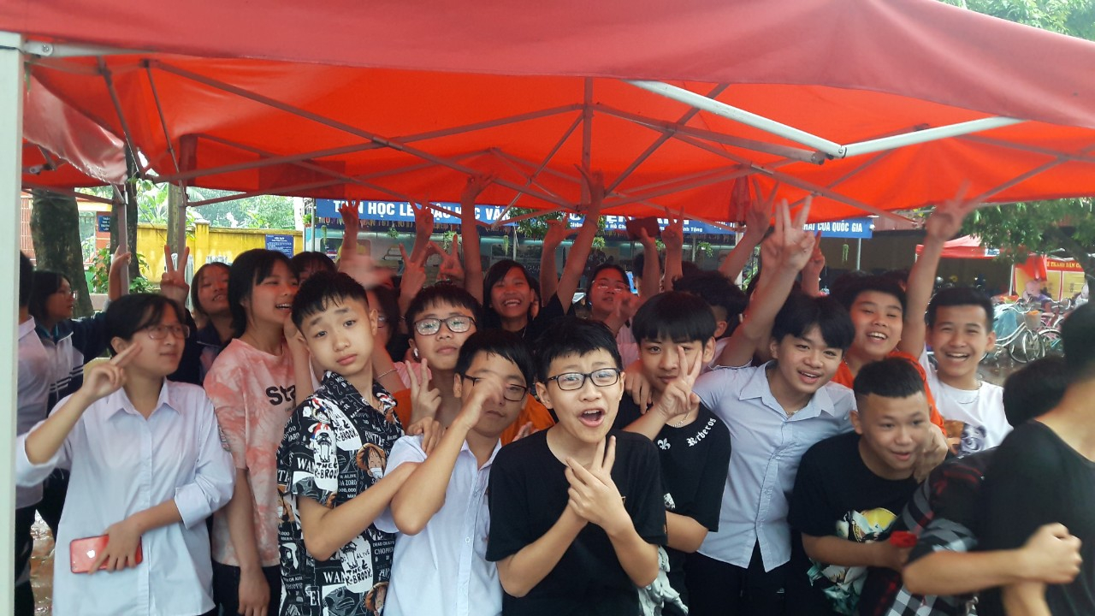
HS THCS Tân Quang
Tích cực tham gia các hoạt động Tập thể và Hoạt động Xã hội

